1 За окном снежинки пляшут
Сказки зимние даря
Первый праздник в 1 классе
Это праздник букваря.

2 Нашим куклам, нашим мишкам
Отдохнуть сейчас пора
Нам девчонкам и мальчишкам
Дорог праздник букваря.

3 Весь букварь мы одолели
Потрудились мы не зря!
Здравствуй, праздник, школьный праздник,
Славный праздник букваря!

Учитель:
Самый первый свой учебник
Класс с волненьем открывал
Видно сказочный волшебник
Эту книгу написал
Оказалось, что крючочки
Населяют буквари
Загогулинки, значочки,
А всего их 33.
Знаем мы не понаслышке
Чудеса и вправду еть
Мы теперь любые книжки
Можем запросто прочесть.

Дорогие гости! У нашего класса большая радость-все ребята научились читать и сегодня мы прощаемся с первым полюбившимся всем учебником «Моя любимая Азбука».
И приглашаем вас на наш веселый праздник.

1 Пусть зовут нас шестилетки!

2 Пусть не ставят нам отметки!

3 Но ведем мы дневники!

4 Все же мы ученики!

5 Любим чистый светлый класс!

Все: Это раз!

6 Все читаем мы слова!

Все: Это два!

7 Ну а в-третьих, я Лариске
Сам пишу теперь записки.
И бабуля говорит
Мой внучонок вундеркинд.

Учитель:
Уже земля сменила платье
Надела вешний свой наряд.
Сегодня праздник! Школьный праздник!
Для всех читающих ребят!

песня «Праздник Букваря»

Было у всех желанье
Научиться скорее читать.
А с чего начинали ребята
Мы хотим вам сейчас рассказать.
Звуки свистели и звуки шипели
Гласные громко песенки пели.
составляли предложенье
Находили ударенье.
В нашем классе не в лесу
Громко звали мы лису.
Закричали мы «Лиса!»
Зазвенели голоса.
Это мы искали все
Ударение в лисе.
Мне подумалось, а вдруг
Прибежит лиса на звук.
мы ее на парту сзади
Рядом с Пашей и посадим!
Посиди у нас лиса!
Подождут тебя леса!

Ребята, а вдруг это лиса?

Лиса -Здравствуйте, ребята!

Ученица -Здравствуйте, зверята!

Медвежонок -А нельзя ли будет нас взять с собою в 1 класс?

Ученица: -Если вы хотите с нами?

Звери -Хотим! Хотим!

Ученица: -Мы проверим ваши знанья!

Звери: - Согласны!

Ученица: Не спешите соглашаться
Так легко и просчитаться
Ну-ка Миша нам скажи
Сколько будет 2+3?

Медвежонок -Это будет, это будет
что-то около 6

Ученица: -Дети правильный ответ?

Все: -нет

Ученица: -Нет Мишутка будет Пять!
Не умеешь ты считать!
Я возьму вот эти буквы
И из них сложу я слово
Вот уже и все готово!
(получилось слово школа)
Эй, лисенок посмотри.
Что написано прочти!

Лисенок: -Каждый братец мой лисенок
Прочитает без ошибки
Слово вкусное такое
Ну конечно это рыбка

Медвежонок -Я веселый медвежонок
Даже утром и спросонок
Прочитаю лучше всех
Слово сладкое орех!

Ученица: -Успокойтесь, успокойтесь
И, пожалуйста, не ссорьтесь
Ребятишки помогите
слово правильно прочтите!

Не умеете, зверята, вы читать!
Не умеете, зверята, вы считать!
Что же скажут вам ребята?

Все -Надо Азбуку читать!

Учитель: Оставайтесь, зверята, с нами и всему научитесь.

Песня «Азбука»

1 Букв сначала мы не знали
Мамы сказки нам читали
А теперь читаем сами
Подружились сказки с нами!

2 Я с этой книжкой в первый раз
Пришел в свой первый светлый класс
Я эту книжку полюбил
Я в ней все буквы изучил
И как мне радостно сказать
Умею я теперь читать!

Задания
1 Разбудите меня ночью
В самой серединочке
Расскажу вам алфавит
Без одной запиночки!

Учитель:
Буквы строго встали в ряд
Будто по линейке
Каждый знает свое место
И уйти не смеет
Все они стоят красиво
По порядку посмотри
Ну а вы теперь сумейте
Повторить их 33!

Командиры во главе На конях найдите где
Это буквы АБВ вслед за ними ГДЕ

А в тележке Ё и точки за тележкой Ж и З
дребезжат на каждой кочке На рассерженной козе.

Вскачь несется буква И А за ней Й
Ишь какая посмотри Сверху что-то шаткое

Копья латы А за ними мчится Н
К шлему шлем С перекладиной меж стен
Это едут К Л М

Разогнав коней в карьер вслед со свистом С Т У
Пролетают О П Р Так что топот за версту!

Чуть потише Ф Х Ц И чуть слышно 3 плаща
Ц с крючочком на конце Шелестящих Ч Ш Щ

За плащами Ъ Напоследок Э Ю Я
Развернув на мачте флаг Троечка последняя
После знака буква Ы
Полюбуйтесь вот и мы.
А поодаль Ь
Тоже едет кое -как.

Тем, кто любит приключенья
Мы откроем свой секрет
Увлекательнее чтенья
Ничего на свете нет.

Как это нет! Чего вы врете!

Кто это сказал?

Я! Нафаня!

Но в нашем классе такого нет! Ты из какого класса мальчик?

Да вы чё? Я вообще нигде не учусь! Зачем мне голову забивать всякой ерундой?

Как это ерундой? Ты знаешь сколько интересного ребята узнали в школе? Научились читать писать!

А зачем мне читать? Мне бабуся Ягуся такие сказки рассказывает в ваших книжках их не найдешь!

Сказки это хорошо, но столько сказок сколько их в книгах написано, твоя бабуся не знает!

Неправда я все сказки знаю?

А вот мы с ребятами и проверим!

-Наш топтыжкин!
-Промокашка!
-Кикимора!
-Деревянный? Значит Леший!

Ну что видишь, как плохо в школе не учиться?
Надо Азбуку читать. Не те сказки ты учил!

Ладно ваша взяла! А где мне Азбуку взять?

Спасибо!

А мы тебе её подарим! Ребятам пора новую книгу читать! Они сегодня получат новый учебник, им давно посылка пришла!
Ну а ты бери нашу Азбуку и учись читать!

Детям вручаются Капельки солнца.

Вот и Азбуку прошли
Полный курс наук прошли
И теперь без передышки
Вы прочтете эти книжки!

Вы прочли всю азбуку до корки
И у вас по чтению пятерки
Позади нелегкий путь
Медленного чтения
Вам сегодня выдают удостоверения!

Был наш путь не очень долгим
Незаметно дни бегут
А теперь на книжной полке
Нас другие книжки ждут!

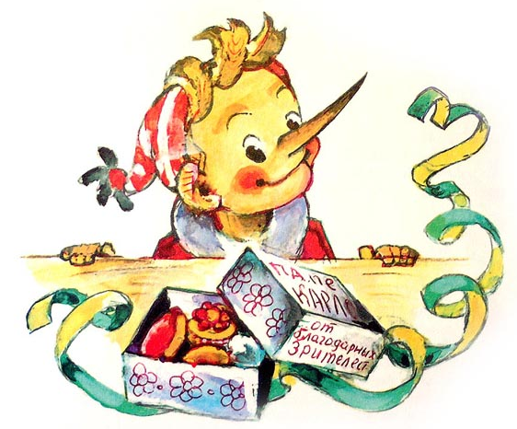

Настоящее удостоверение Здравствуй, друг!
выдано Мы с нетерпением ждем
_______________________ встречи с тобой на страницах
_______________________ книг, в которых живем. Мы
В том, что Азбуку прочел, расскажем тебе о чудесных
Полный курс наук прошел. превращениях, смешных
И теперь без передышки происшествиях, о добре и зле.
Ты прочтешь любые книжки. Мы научим тебя размышлять
и спорить.
Приходи скорее!

Герои книг страны Литературии

